Впереди — большие перспективы
За последние годы в деревне Лесная произошли многочисленные положительные изменения. Осенью в поселении избрали нового главу. Первые результаты работы уже смогли оценить местные жители. Впереди – большие перспективы развития.

Лесновское сельское поселение по своей сути уникально. Оно единственное в Новгородском районе состоит всего из одного населенного пункта, в котором проживают чуть более 1700 человек. Лесная – компактная деревня и при этом обеспечена хорошей социальной инфраструктурой. Здесь есть школа, детский сад, амбулатория, почта, несколько магазинов, построен прекрасный храм в честь иконы Божией Матери «Спорительница хлебов».
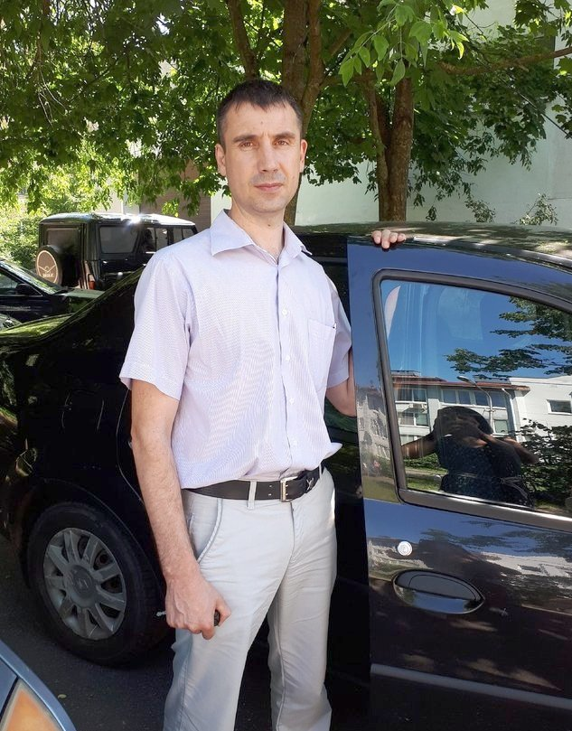
Но главное богатство Лесной – это люди, неустанные сельские труженики, которые нашли здесь свое место благодаря умению и желанию работать на земле. Совершенно справедливо деревню Лесная называют фермерской столицей Новгородской области. На территории деревни сосредоточено 47 крестьянско-фермерских хозяйств, которые занимаются производством картофеля и овощей, ведет свою деятельность сельскохозяйственный кооператив «Новгородский аграрий». Девятый год функционирует тепличный комплекс, на котором выращивают овощи защищенного грунта. Как рассказали в администрации, на предприятии работает порядка 120 человек. В планах ООО «Экофорт» начать строительство новой очереди теплиц, что позволит увеличить объем производства и, главное, создать дополнительные рабочие места.
Для многих лесновцев непростой, но благородный крестьянский труд стал семейным делом, благодаря чему здесь сформировались целые аграрные династии. А возглавляет картофельный край Сергей КАЛИНИЧЕВ. За то, чтобы именно он занял этот пост, на выборах в сентябре 2020 года проголосовало 70% избирателей.
К выполнению обязанностей Сергей Геннадьевич приступил без раскачки. На тот момент перед ним стояли задачи, не терпящие отлагательств. Прежде всего нужно было завершить реализацию национального проекта «Культура», по которому полным ходом шел капитальный ремонт Лесновского ДК, провести намеченные ремонты дорог и реализовать проекты по установке двух детских площадок. Появление современных игровых комплексов во дворах многоквартирных домов стало возможным благодаря участию в региональном проекте поддержки местных инициатив и федеральной программе «Комплексное развитие сельских территорий». Кроме того, руководителю администрации и его команде предстояло в срок подготовить документы для участия поселения в региональных и федеральных программах на 2021 год.
Надо сказать, со всеми этими задачами при поддержке администрации Новгородского района Сергей Калиничев блестяще справился. Мы встретились с главой поселения и поговорили о том, как обстоят дела в Лесной сегодня.
– Сергей Геннадьевич, всё-таки ваше поселение ориентировано на сельское хозяйство. Фермеры сейчас находятся на старте посевного сезона. А сколько продукции аграрии произвели в прошлом году?
– Основу сельхозотрасли составляют крестьянско-фермерские хозяйства. Наши фермеры в 2020 году собрали достойный урожай: около 34 тысяч тонн картофеля с площади 1134 га при средней урожайности 30 т/га и порядка 23 тысячи тонн овощей с площади 450 га при средней урожайности более 50 т/га. Урожайность сельхозкультур повышается благодаря применению интенсивной технологии выращивания, использованию качественного семенного материала и применению современной сельскохозяйственной техники. Важную роль в развитии отрасли играет государственная поддержка. Так, в прошлом году начинающий фермер Любовь Костенко получила грант на приобретение техники и строительных материалов для картофелехранилища. В хозяйстве планируется увеличение посадочных площадей. Хочу пожелать удачи и фермерам, которые будут претендовать на грант в этом году. Зная, какую поддержку им оказывает администрация Новгородского района, я уверен, у них всё получится.
– Говоря о фермерах, нельзя не отметить, что они не только занимаются производством картофеля и овощей, но и берут на себя определенную социальную ответственность.
– Наши фермеры во многом способствуют развитию поселения, за это им огромное спасибо. Они участвуют в инфраструктурных проектах, оказывают благотворительную помощь населению. На протяжении пяти лет главы КФХ ежемесячно передают овощи пенсионерам, где в списке малообеспеченных числятся 52 человека. В прошлом году во время карантина хозяйства поставляли свою продукцию пожилому поколению Новгородского района и в Великий Новгород, медицинскому персоналу городской клинической больницы. Во время благотворительного марафона «Рождественский подарок» в Лесной была оказана помощь трем семьям с детьми-инвалидами. Посильный вклад внесли все организации, которые находятся на территории деревни, но фермеры взяли на себя основную нагрузку.
– Насколько мне известно, в прошлом году в Лесной было отремонтировано много дорог. Расскажите подробнее об этом.
– В реестре муниципальной собственности Лесновского поселения числится 21 дорога. С учетом их небольшой протяженности, а она составляет 9,89 км, дорожный фонд довольно скромный – около одного миллиона рублей. Практически все средства идут на реализацию областной программы «Дорога к дому». В прошлом году жители выбрали для ремонта участок по улице Дружбы народов общей протяженностью 165 метров.
Лесновскому поселению благодаря содействию главы Новгородского района Олега Игоревича Шахова были выделены из регионального бюджета дополнительные средства в размере 10,5 млн рулей. Нам удалось отремонтировать дороги по улицам Новгородской, 60 лет СССР, Проезд № 1, Полевой общей протяженностью 1,7 км.
Что касается участия в программе «Дорога к дому» в 2021 году, жители выбрали ремонт асфальтового покрытия протяженностью 240 метров по улице Садовой. Подрядчиком выступит ООО «Строй-М». В мае оно приступит к работе.
– В течение последних лет остро стоял вопрос по ремонту дороги по улице Новгородской, которая начинается от въезда в деревню с федеральной трассы и идет до теплиц. Есть какие-то подвижки в этом вопросе?
– На реконструкцию данной дороги общей протяженностью 1,8 км в прошлом году подготовлена проектно-сметная документация и пройдена госэкспертиза. Сметная стоимость – более 60 млн рублей. Это будет современная дорога с освещением и тротуарами для пешеходов. Выполнить работы надеемся в следующем году по программе «Комплексное развитие сельских территорий».
– В каких еще масштабных проектах намерено участвовать Лесновское поселение в обозримом будущем?
– В текущем году активные жители деревни вновь решили попробовать свои силы в программе поддержки местных инициатив. На итоговом собрании они выбрали проект по ремонту двух пешеходных дорожек: по ул. 60 лет СССР (от дома 3 до дома 13) и от аптеки до школы. Ждем начала конкурса и считаем, что есть все шансы победить.
По «Комплексному развитию сельских территорий» в следующем году запланирована модернизация уличного освещения с заменой фонарей на энергосберегающие. Большие надежды возлагаем на эту программу и в плане капитальных ремонтов в социальных учреждениях. Надеемся в 2022 году реализовать большой проект, включающий проведение капремонтов в школе, детском саду и доме культуры. В школе и саду предполагается замена окон, ремонт отопительной системы, пищеблоков, в доме культуры – ремонт зрительного зала, сцены, фойе, дискозала, туалетов, гардероба, систем отопления и водоснабжения, а также замена пола в спортзале. Все документы готовы и направлены в Минсельхоз РФ.
– Мы обозначили основные моменты, направленные на то, чтобы жизнь в поселении стала более комфортной. Пришло время сказать о команде. Кого бы вы назвали своими главными помощниками?
– В Лесной очень много неравнодушных, деятельных людей. Я благодарен всем, кто не остается в стороне от решения насущных вопросов. Большое спасибо работникам администрации поселения, руководителям учреждений и предприятий, главам КФХ, депутатам, общественному совету и уважаемым ветеранам за помощь, понимание и поддержку. Уверен, что наша совместная работа будет еще теснее, ведь только сообща мы сможем добиться нужного результата!
Оживает старый пруд
В деревне Лесная на улице 60 лет СССР начались работы по преображению территории за домом культуры.
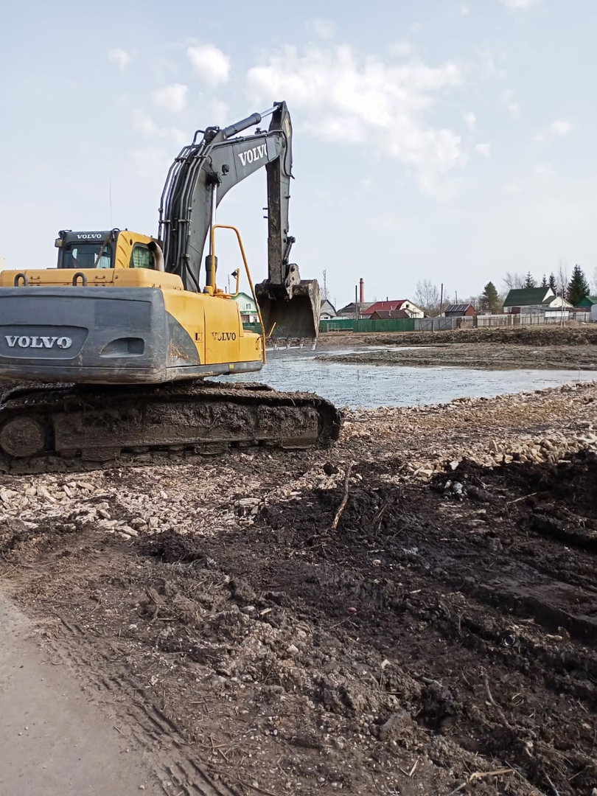
В Лесной есть замечательный сквер с фонтаном – единственным в Новгородском районе. А неподалеку от этого места скоро появится еще одна благоустроенная зона отдыха с природным водоемом. Многие жители помнят, как раньше рыбаки ловили здесь рыбу, а дети даже купались летом.
Долгое время пруд был фактически заброшен и стал похож больше на болото с осокой и камышами. Прилегающая территория также зарастала ивняком и травой, неприглядный вид создавал и повышенную пожарную опасность – рядом находятся жилые дома.
Как пояснил глава Лесновского поселения Сергей Калиничев, идею дать пруду вторую жизнь, создав место отдыха для всех жителей деревни, население поддержало. Объект включен в федеральную программу «Комплексное развитие сельских территорий». Проект предполагает очистку водоема, планировку территории, организацию пешеходной дорожки, установку скамеек, урн, декоративных уличных фонарей и озеленение. Зимой пруд можно будет использовать в качестве катка.
Стоимость проекта составляет 1,5 млн рублей. 70% от суммы выделено из бюджета Новгородской области, остальные 30% будут профинансированы из казны поселения и внебюджетных источников.
В апреле администрация поселения начала работы по преображению общественной территории у старого пруда за домом культуры.
– На участке работает техника. Первым делом были расчищены от сорной растительности берега. Затем помпами откачали воду из пруда, чтобы экскаватор мог заехать, почистить и немного углубить его. Технику для вывоза грунта на безвозмездной основе предоставили фермеры, – рассказал Сергей Калиничев.
На данном этапе подрядчик занимается укреплением и отсыпкой берегов. Для этих целей завезена 21 машина плитняка. В дальнейшем по периметру водоема будет обустроена пешеходная дорожка и проведены запланированные работы по установке малых архитектурных форм и озеленению.
Что ж, вместе с жителями Лесной будем следить за тем, как оживает старый пруд и, конечно, ждем приглашения на праздничное открытие.

Юлия КУЗЬМЕНКО

